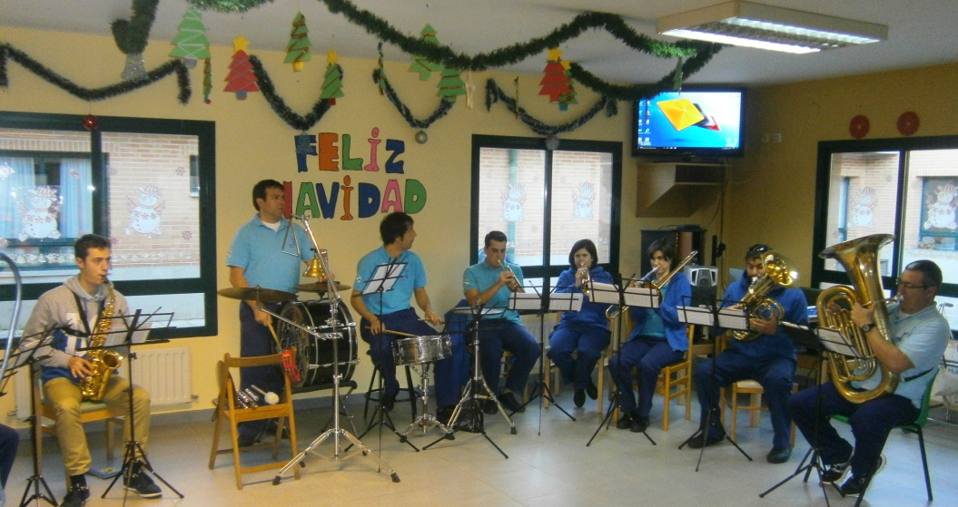
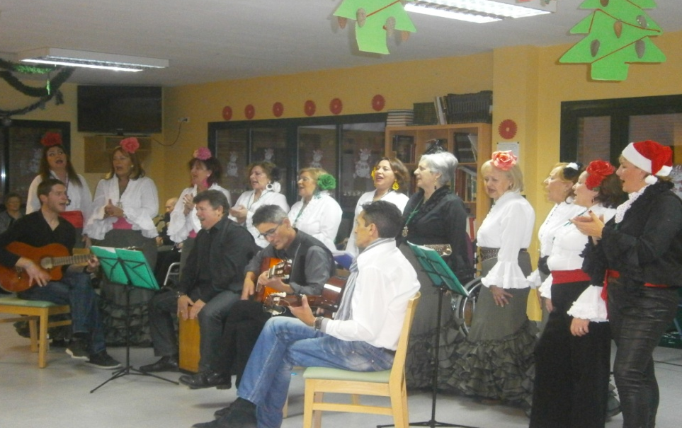

MUCHAS
GRACIAS
A TODOS!!
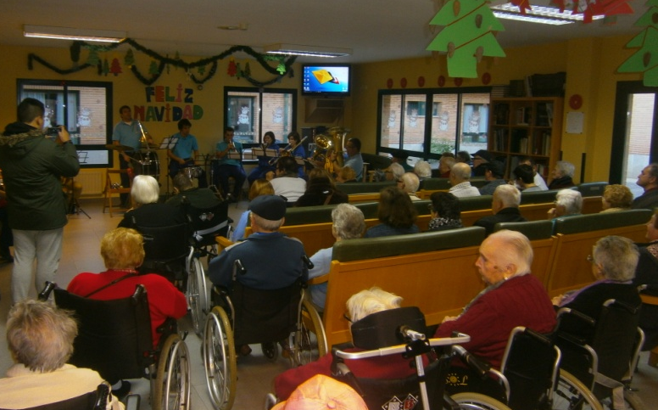

Desde este Centro nuestro más sincero agradecimiento a La Casa de Andalucía, que siempre
nos aporta una tarde de alegría , música y baile!!
Así como al Colegio Menéndez Pelayo sus profesores y sus alumnos nos visitan siempre los
Primeros anunciándonos la Navidad.
La Banda de Música Castro Peña no falla ningún Fin de Año disfrutando tanto de sus melodías.
Y por supuesto no podían faltas Sus Majestades los Reyes Magos de Sámano!!
Repartiendo simpatía, Ilusión y millones de sonrisas a todos.
